附件12

婚姻家庭辅导项目

一、项目信息
（一）项目名称
广州市越秀区婚姻登记处“婚姻家庭辅导”项目
（二）项目主要内容
为广州市越秀区准备登记结婚人士、已登记结婚人士、部分准备离婚人士提供婚姻辅导服务，帮助改善婚姻状况，提升婚姻质量，提高生活幸福感。
（三）项目周期
2019年6月—2020年06月（由于疫情原因，该项目停止运行，服务期限延长，于2021年支付结算款）。
（四）资金额度
项目总额为24万元。2021年资助金额为2.4万元，实际支付2.4万元，结余0元。
（五）项目负责人及联系方式
项目负责人：王育珍，联系电话：020-83883256
二、项目成果
（一）项目完成情况
项目年度受到新冠肺炎疫情影响，但承接机构能够按照相关要求，将原有线下服务转变为线上服务，并且延长了服务期限。项目按协议要求完成所有服务指标，达到项目的预期成效。
（二）实际效果
通过协助新婚夫妻建立幸福婚姻的经营意识、责任意识和质量意识，提升幸福婚姻经营的能力。为有需求的新婚夫妻提供持续性的过程支持服务；为有需求的拟离婚夫妻提供情绪疏导、婚姻关系的诊断、分析、修复的服务；为有需求的已离婚夫妻提供疏导性和支持性服务，使他们以更积极、更理性的态度面对婚姻的解除。通过宣传婚姻法规政策、提供幸福婚姻经营的知识和技能的宣传倡导、婚姻家庭个案咨询辅导等服务婚前辅导与准备可帮助人及早适应彼此的习惯，顺利渡过磨合期，促成夫妻和谐地处理问题。婚姻辅导有助于夫妻间进行良好的情感沟通交流，保持、加深夫妻间的亲密度与相互理解度，有效从源头上阻止矛盾与冲突的发生。
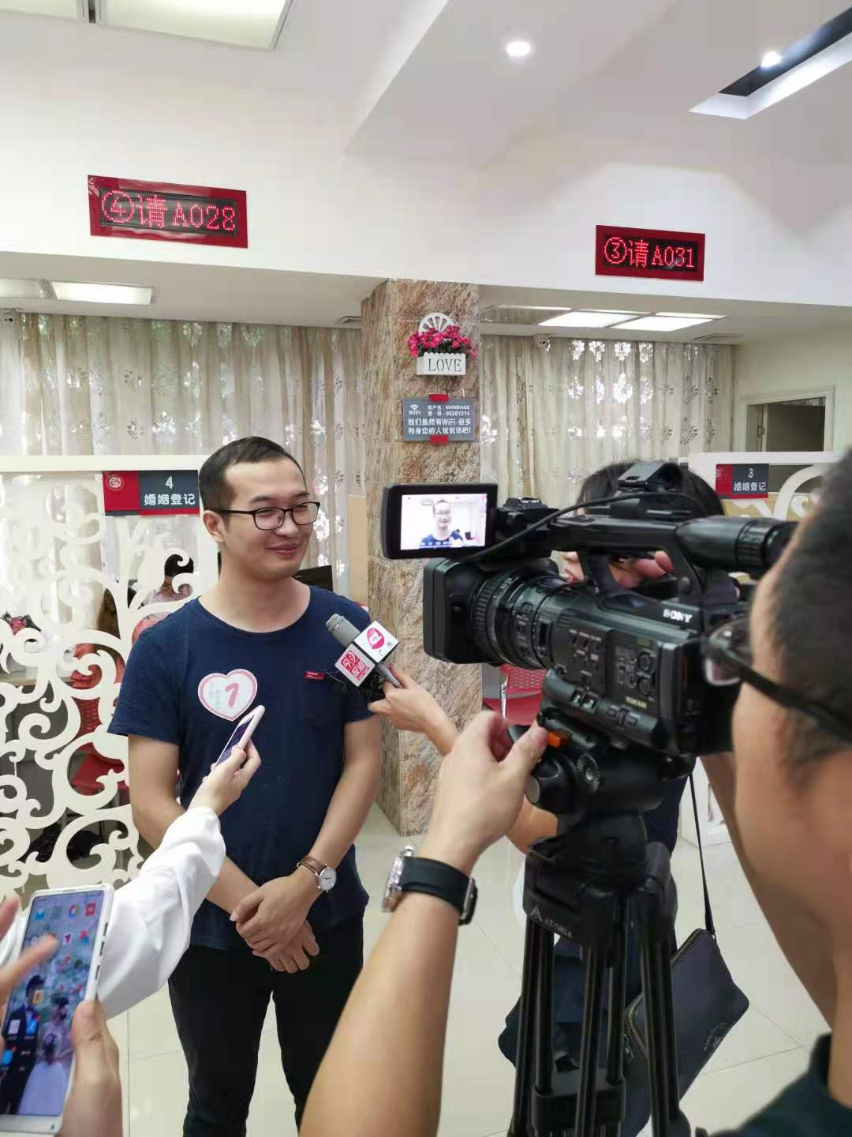
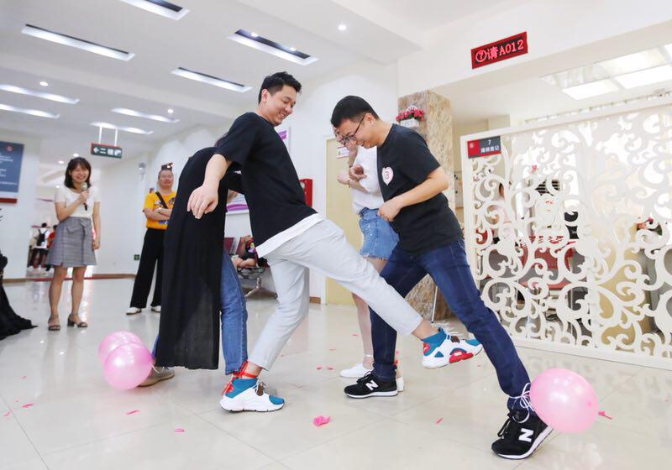
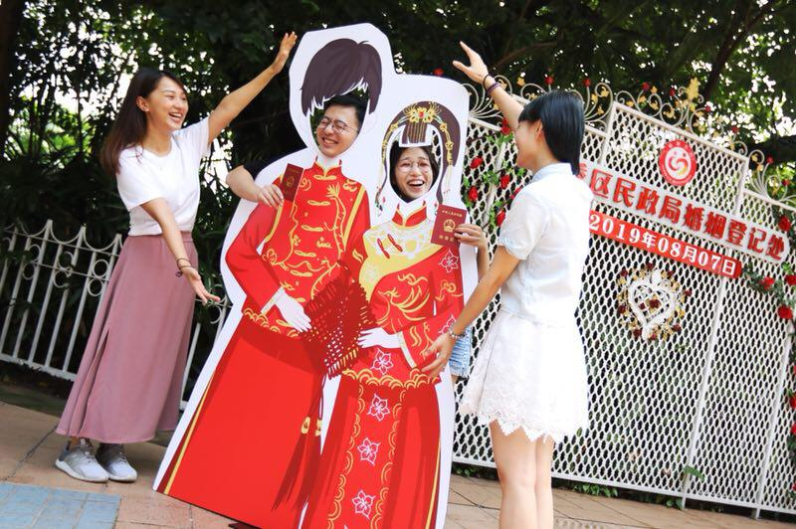
- 绩效目标完成情况
序号 | 服务项目 | 具体指标 | 量化指标 | 完成情况
1 | 公众号信息平台维护及运营 | 平台运营与维护 | 1项 | 100%
 |  | 婚姻家庭宣传 | 12条
2 | 政策咨询个案 | 接案个数 | 30个 | 100%
 |  | 建档率 | 100%
2 | 婚姻辅导个案 | 辅导节数 | ≥162节 | 100%
 |  | 接案个数 | ≥25个
 |  | 建档率 | 100%
 |  | 结案个数 | 20个
3 | 节日主题婚姻  辅导大型活动 | 活动次数 | 5次 | 100%
 |  | 活动媒体宣传 | 10篇
4 | 项目总结 | 项目评估报告 | 1份 | 100%
5 | “兄弟连、女人帮”互助交流平台 | 交流平台搭建 | 1个 | 100%
三、存在问题和改进措施
项目应加强与购买方的沟通与交流，形成相关的沟通会议记录与月度服务总结，更好地呈现项目日常运作的规范性与计划性。应进一步提升项目的宣传力度，扩大项目的社会知晓度、服务覆盖面与影响力。

